План контрольной работы для промежуточной аттестации

по биологии для 6-х классов

Номер задания | Код КЭС | Расшифровка КЭС | Проверяемое умение | ⃰Тип задания | ⃰⃰ ⃰Уровень сложности | Примерное время выполнения задания, мин
1. | 3.3  1.1 | Царство Растения | Признаки биологических объектов | ВО | Б | 1
2. | 3.3 | Царство Растения | Распознавать и описывать на рисунках (фотографиях) строение клетки | ВО | Б | 2
3. | 3.3 | Царство Растения | Уметь определять принадлежность биологических объектов к определенной систематической группе (классификация) | ВО | Б | 1
4. | 3.3  3.2 | Царство Растения  Отдел Лишайники | Объяснять родство, общность происхождения и эволюцию растений и животных (на примере сопоставления отдельных групп) | ВО | Б | 1
5. | 3.3 | Царство Растения | Объяснять сущность физиологических процессов, их значение в жизни растения | ВО | Б | 2
6. | 3.3 | Царство Растения | определять принадлежность биологических объектов к определенной систематической группе (классификация) | ВО | Б | 2
7. | 3.3 | Царство Растения | Распознавать и описывать на рисунках (фотографиях) типы сухих и сочных плодов | ВО | Б | 2
8. | 3.3 | Царство Растения | Сравнивать биологические объекты (клетки, ткани, органы и системы органов, представителей отдельных систематических групп) и делать выводы на основе сравнения | ВО | Б | 1
9. | 3.3 | Царство Растения | определять принадлежность биологических объектов к определенной систематической группе (классификация) | ВО | Б | 1
10. | 3.3 | Царство Растения | Определять принадлежность биологических объектов к определенной систематической группе (классификация); | ВО | Б | 1
11. | 3.3 | Царство Растения | Объяснять сущность физиологических процессов, их значение в жизни растения | ВО | Б | 1
12. | 3.3 | Царство Растения | Сравнивать биологические объекты (клетки, ткани, органы и системы органов, представителей отдельных систематических групп) и делать выводы на основе сравнения. | ВО | Б | 3
13. | 3.3 | Царство Растения | Уметь определять принадлежность биологических объектов к определенной систематической группе (классификация) работать с терминами и понятиями | ВО | Б | 2
14. | 3.3 | Царство Растения | Уметь объяснять общность происхождения и эволюцию животных (на примере сопоставления отдельных групп); | ВО | Б | 1
15. | 3.3 | Царство Растения | определять принадлежность биологических объектов к определенной систематической группе (классификация) | ВО | Б | 1
16. | 3.3 | Царство Растения | Знать типы тканей у растений | ВО | Б | 1
17. | 3.3 | Царство Растения | Уметь сравнивать биологические объекты ( органы и системы органов, представителей отдельных систематических групп) и делать выводы на основе сравнения; | ВО | Б | 2
18. | 3.3 | Царство Растения | Определять принадлежность биологических объектов к определенной систематической группе (классификация) | КО | П | 4
19. | 3.3 | Царство Растения. Фотосинтез | Объяснять сущность биологических процессов: обмен веществ и превращение энергии, питание, дыхание, выделение, транспорт веществ, рост, развитие | КО | П | 5
20. | 3.3 | Царство Растения | Объяснять сущность биологических процессов: обмен веществ, рост, развитие | РО | П | 6

*Типы заданий - ВО (с выбором ответа), КО (с кратким ответом), РО (с развёрнутым ответом) **Уровень сложности заданий - Б – базовый, П – повышенный

Демоверсия контрольной работы
по биологии за курс 6 класса
1. Каким будет увеличение микроскопа, если увеличение линзы окуляра ×7, а линзы объектива ×40?

1) ×740
2) ×280
3) ×47
4) ×33

2. На рисунке изображена растительная клетка. Какую функцию выполняют органоиды клетки, обозначенные буквой А?
1) контролируют жизнедеятельность  2) поглощают энергию солнечного света  3) хранят наследственную информацию  4) запасают воду | 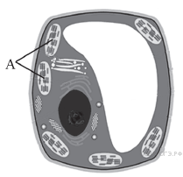
3. Выберите из списка дикорастущее растение

1) лилия тигровая
2) одуванчик лекарственный
3) желтый тюльпан
4) китайская яблоня

4. Выберите многолетнее растение

1) морковь
2) капуста
3) календула
4) смородина

5. Выберите кустарники:
1) можжевельник, сирень
2) ель, сосна
3) сирень, яблоня
4) одуванчик, дуб

6. Прочность и упругость организму растения обеспечивает

1) проводящая ткань
2) образовательная ткань
3) основная ткань
4) механическая ткань

7. Укажите рисунок, на котором изображён сухой многосемянной плод
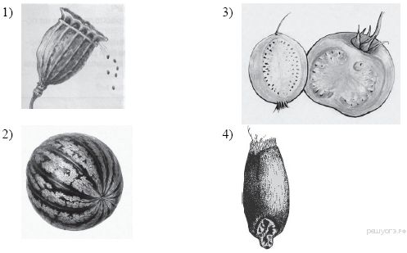
8. Фотосинтез протекает в клетках

1) корней подорожника
2) мякоти плода зрелой груши
3) семян капусты
4) листьев бузины чёрной

9. На какой картинке изображена водоросль?

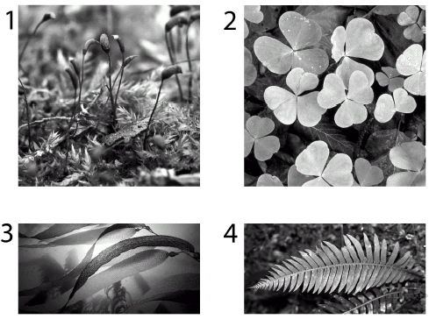

10. Какая из перечисленных водорослей наиболее часто используется человеком в пищу?
1) хламидомонада
2) хлорелла
3) ламинария
4) эвглена

11. Процесс, показанный на рисунке, происходит с помощью:
1) хлоропластов;
2) устьиц;
3) чечевичек;
4) хромопластов.
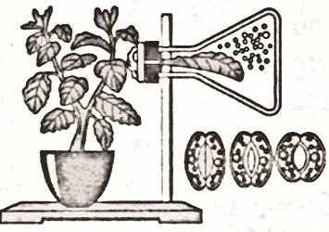

12. Растения от животных отличаются прежде всего:
1) клеточным строением организма; 2) различиями в химическом составе клеток; 3) способом питания; 4) наличием вакуолей.

13. К высшим растениям относятся:
1)зеленые водоросли; 2) бурые водоросли; 3)мхи; 4) красные водоросли

14. Клетки бактерий отличаются от растительных клеток отсутствием:
1) клеточной оболочкой; 2) цитоплазмы; 3) ядра; 4) рибосом.

15. У представителей какого семейства встречается несколько типов цветков, различающихся по форме и функции?
1) бобовые; 2) сложноцветные; 3) крестоцветные; 4) злаковые.

16. Конус нарастания почки состоит из клеток ткани:
а) механической; в) проводящей; б) образовательной; г) покровной

17. Спорофит папоротника – это
1) предросток; 2) заросток; 3) взрослое зеленое растение; 4) спорангий.

18. Установите соответствие между признаками организмов и классами покрытосеменных растений, для которых они характерны:

ПРИЗНАКИ КЛАССЫ
А) стержневая корневая система 1) Однодольные

Б) мочковатая корневая система 2) Двудольные
В) жилкование листьев параллельное

Г) жилкование листьев сетчатое
Д) число частей в цветке кратно 4 и 5

Е) число частей в цветке кратно 3.

19. ПИТАНИЕ В ЛИСТЕ
Органические вещества образуются в листе в процессе ___________ (А). Затем они перемещаются по особым клеткам проводящей ткани — ___________ (Б) — к остальным органам. Эти клетки расположены в особой зоне коры стебля — ___________ (В). Такой вид питания растений получил называние ___________ (Г), поскольку исходным веществом для него служит углекислый газ, добываемый растением из атмосферы.

Перечень терминов:
- Воздушное
- Древесина
- Дыхание
- Луб
- Почвенное
- Ситовидные трубки
- Сосуд
- Фотосинтез

20. Используя содержание текста «Семя», ответьте на вопросы.
1) Каковы функции семенной кожуры?
2) Чем образована обязательная часть семени?
3) Назовите обязательные условия прорастания семян.

СЕМЯ
Семя представляет собой зачаточный растительный организм в эмбриональной стадии. Главными частями семени являются семенная кожура и зародыш.
Кожура семени представляет собой видоизменённые покровы семязачатка. Она защищает семена от высыхания, преждевременного прорастания, возможных механических повреждений, способствует распространению семян за счёт дополнительных образований – шипиков, зацепок, крючков. Кожура может быть деревянистой, например у сосны сибирской, финиковой пальмы; плёнчатой (у злаков) или кожистой (горох, фасоль).
Зародыш семени развивается из оплодотворённой яйцеклетки. Из зародыша развивается новое растение, поэтому в нём различают почечку, зародышевый корешок и семядоли – зародышевые листья. Семядолей может быть разное количество: у хвойных – от 6 до 12, у покрытосеменных – либо одна, либо две. Хотя иногда число семядолей у двудольных растений может
быть увеличено до 3–5 или уменьшено до 1 (лютиковые, зонтичные). Вместе с тем в процессе эмбрионального развития в семени этих растений сначала закладываются две семядоли, а лишь затем их число изменяется.
Третьей, но необязательной частью семени является эндосперм – запасающая ткань. Он развивается из оплодотворённой центральной клетки. В процессе своего развития зародыш может потреблять эндосперм ещё в период эмбриональной закладки органов. В этом случае запас питательных веществ накапливается в семядолях или же в особой части семяпочки – перисперме. Тогда говорят о семени без эндосперма. В других случаях эндосперм и зародыш в семени развиваются независимо друг от друга. Тогда запасная ткань откладывается отдельным элементом и расходуется только в период прорастания. Такие семена именуют семенами с эндоспермом.

